**Ирландское кружево**

**Коллективный проект «ВРЕМЕНА ГОДА»**

**Участники проекта**

**Воспитанники объединения «Волшебные узелки» кружок «ВЯЗАНИЕ» третий год обучения.**

**Цель проекта**

Обучение учащихся технике вязания ирландских кружев с помощью применения различных форм и методов обучения;

**Задачи**

**Образовательная:**

ознакомить учащихся с историей вязания ирландских кружев крючком; инструментами,

ознакомить учащихся с материалами и приспособлениями;

сформировать навыки по организации рабочего места;

научить правильным приемам работы в технике ирландского кружева.;

совершенствовать эстетический вкус;

**Развивающая:**

Развивать познавательные процессы, речь, эстетический вкус, сенсорные и моторные навыки.

**Воспитательная:**

Воспитывать аккуратность, внимательность, любовь к рукоделию, прививать интерес к культуре и искусству, чувство коллективизма.

**Применяемые методики и технологии:**

1.Метод проектов

2.Коллективное творческая деятельность

3.Групповое обучение

4.Методы активного обучения: круглый стол, игровая ситуация.

5.Информационнокоммуникативные технологии.

**Первый этап проекта**

**Открытое мероприятие**

**Тема занятия: Коллективный проект «Времена года»**

**Цель**: Разработка проекта « Времена года» в технике ирландского кружева.

**Задачи:**

**Образовательные**

1.Ознакомить учащихся с историей вязания ирландских кружев крючком:

2.Закрепление у учащихся навыков вязания крючком;

3.Овладение навыками вязания тесьмы «Гусеничка»;

**Развивающие**

1.Развитие творческих способностей учащихся, образного мышления, фантазии;

2.Развивитие  эстетического вкуса;

3.Развивитие художественно-творческих способностей  учащихся.

**Воспитательные**

1.Повышение интереса к осмыслению собственной деятельности;

2.Воспитывать аккуратность, внимательность, любовь к рукоделию, 3.Прививать интерес к культуре и искусству, чувство коллективизма.

**Тип занятия:** комбинированное

**Оборудование:**  крючок, пряжа, схемы вязания, рамки, альбом, ножницы, рабочая  тетрадь, образцы вязания.

**Применяемые на занятии методики и технологии:**

1.Метод проектов.

2.Коллективное творческая деятельность.

3.Групповое обучение.

4.Методы активного обучения: круглый стол, игровая ситуация.

5.Информационнокоммуникативные технологии.

**I.Организационная часть.**

1. Проверка готовности учащихся к уроку.

**II. Сообщение темы и цели ЗАНЯТИЯ.**

**III. Изучение нового МАТЕРИАА**

ПЕДАГОГ

Здравствуйте дорогие ребята. Сегодня мы начинаем работу над новым коллективным проектом «Времена года», которое будет выполнено в технике ирландского кружева. Но для начала погорим о вязании, о его значении в жизни человека.

**Значение вязания в жизни (сообщение одной из учениц).**

Мебель, посуда, ткани, одежда - все это не только служит нам, но влияет на наше настроение, наш вкус. Поэтому все мы хотим украсить свой дом красивыми вещами. Одним из способов украшения вещей является вязание. Вязание – это древнейший вид декоративно-прикладного искусства. Какие же изделия могут быть изготовлены в этой технике? Занавески на окна, наволочки на диванные подушки и покрывала на кровати, диваны, кресла, коврики и панно, столовое белье, салфетки, сувениры, аксессуары (сумки, перчатки, шарфы…) одежда и, конечно же, картины.

ПЕДАГОГ

Да, именно картины.А если картина будет выполнена в технике кружевного вязания –это будет потрясающее произведение искусств.

Ребята, а какие виды кружев вы знаете?

ДЕТИ

Называют виды кружев.

ПЕДАГОГ

Какими бывают кружева?

Основными критериями, по которым кружева отличают одно от другого, – это техника исполнения и место производства.

Наиболее распространенными сейчас считаются:

фламандские (бельгийские) кружева

российские кружева

Фламандские кружева подразделяются в свою очередь на:

брюссельские (потому что продаются, преимущественно, в столице Бельгии, хотя изготавливается в городе Аалст, при помощи иголки; все элементы изготавливаются отдельно, а затем соединяются между собой при помощи тюли)

брюггские или бобинные (производят его, как не трудно догадаться, в городе Брюгге; однако изготовление такого типа кружев происходит теперь только на заказ, так как "бобинный" способ "производства" очень дорогой)

антверпенские (основывается на использование в орнаменте узора цветочных ваз, фон – мелкие звездочки с шестью концами)

малин или мехельнские (внешне схоже с антверпенским кружевом, однако не такое грубое, его чаще всего использовали при украшении ночного белья и изготавливали в городе Мехелен)

В России производство изделий, украшенных кружевами, по-прежнему широко распространено. Существуют целые центры, где издревле занимались кружевным промыслом. Наиболее известными сейчас кружевами (техника исполнения напрямую зависит от места изготовления) являются:

Вологодские кружева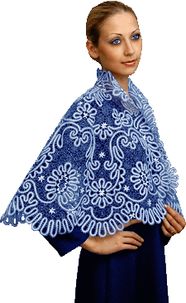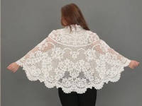

Вятские кружева 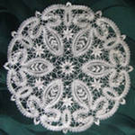 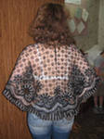

Елецкие кружева  

Михайловские кружева 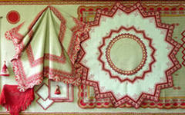

Кадомский вениз 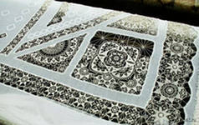 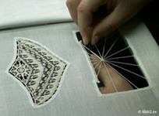

Белевские кружева 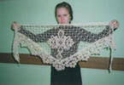 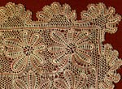 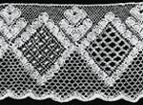

Ирландское кружево по праву является одним из самых красивых техник вязания крючком. Объемные цветы, листья, завитки на фоне тонкой изящной сетки - это работа высококлассного мастера.

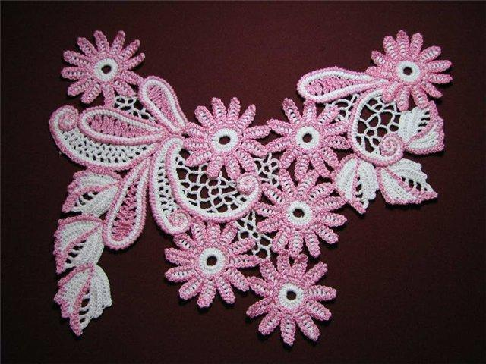

Использование такой техники -работа очень трудоемкая и кропотливая.Ирландское кружево неповторимо, невозможно связать топ, платье или кофточку точно такую же, как в журнале, даже если вязальщица будет вязать по схемам, которые даны, обязательно получится что-то своё,неповторимое. Именно поэтому и ценятся вещи, связанные в технике ирландского кружева.

[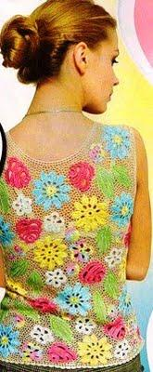](http://3.bp.blogspot.com/-Fz7_j5-o-xQ/TjSQls6W0zI/AAAAAAAACbg/pMyRm6ZHwZg/s1600/0_5ec60_1d40c3aa_L.jpg)

Вы можете встретить и другие названия этой техники - сцепной ирландский гипюр, гипюрное вязание крючком, гипюрное наборное кружево и т.п.

Об истории ирландского кружева у нас, к сожалению,

известно не так много.

СООБЩЕНИЕ ОДНОЙ ИЗ УЧЕНИЦ О ПРОИСХОЖДЕНИИ КРУЖЕВА:

Эти кружева впервые появились во Франции в шестнадцатом веке. Другое их название — «ренессанс». Оттуда они перекочевали в Англию и Ирландию. Выполнение этого вида кружев достаточно кропотливо, но дает огромный эстетический эффект В самой Ирландии всемирно известное Ирландское кружево до сих пор знают как "кружево помощи".

## ПЕДАГОГ

## Почему же его называют кружевом помощи?

## Середина 1800-ых застала Ирландию среди разрушительного голода. Печально известный Ирландский картофельный голод произошёл в 1845-1849г. Основной сельскохозяйственной культурой у малоземельных ирландских крестьян был картофель, и эпидемия картофельного грибка, вызывающего фитофтороз, привела к катастрофическим последствиям для страны. В результате голода погибло от 500 тыс. до 1,5 млн. человек. В итоге, в 1841-1851 гг. население Ирландии сократилось на 30%, и страна была поставлена на грань выживания.

## Люди были вынуждены искать дополнительный заработок. Изготовление кружев было довольно выгодным бизнесом, однако традиционные способы плетения на коклюшках и шитья иглой были очень долгим и трудоемким процессом, а деньги были нужны срочно. И в Ирландии был изобретен особый способ имитации крючком модного тогда кружева "Розалина", которое, в свою очередь, является модификацией Венецианского кружева . Изобретение способа принадлежит некоей мадемуазели Риего де Бланкардье, дочери франко-испанского дворянина и ирландки. Она придумала, как делать кружево, которое напоминало Венецианское, но могло выполняться крючком, что очень ускоряло производство. Кусок кружева, который требовал, по крайней мере, двести часов для изготовления иглой, мог быть связан всего за 20 часов.

## В1846 Риего де Бланкардье издала первую книгу ирландских образцов вязания крючком.

## Новая техника очень быстро распространялась, и вскоре целые семьи были заняты вязанием кружев. Тут еще надо заметить, что новая техника стала очень удобной для коллективного производства.

## В отличие от обычного вязания крючком, ирландское вязание крючком состоит из отдельных мотивов (листья, цветы, розетки), которые вяжутся порознь и затем соединяются с помощью сетки.

## http://img1.liveinternet.ru/images/attach/c/3/76/312/76312013_large_IMGP5064.jpg

## http://img1.liveinternet.ru/images/attach/c/3/76/315/76315169_large_IMGP2744.jpgТ

Такой способ давал возможность разделения труда - каждый вязальщик специализировался на отдельных мотивах, в соответствии со своими способностями. Так что каждому члену больших ирландских семей находилось занятие по способностям и по вкусу. Вязали все – от мала до велика! Таким образом, каждый член семьи мог внести свой вклад в общий заработок.  
В условиях бедных крестьянских изб кружево часто пачкалось во время работы, поэтому перед продажей его надо было стирать. Наиболее же аккуратные мастера заворачивали недоконченную работу в чистый холст и убирали на ночь под кровать. Появился даже специальный термин, означающий примерно "укладывать работу спать".

Секреты вязания ревниво охранялись каждой семьей, работа пряталась, если в дом неожиданно входили соседи - конкуренция есть конкуренция!  
  
Готовые мотивы относились в кружевные центры в ближайшем городе, и там наиболее опытные и творчески одаренные мастера собирали из них готовые вещи - воротники, манжеты, платья и пальто, и даже пляжные зонтики.  
  
Ирландское кружево охотно покупалось в Дублине, Лондоне, Париже, Риме, Нью-Йорке и Сан-Франциско (главный центр продажи ирландского кружева до землетрясения 1906). Популярность кружева колебалась в зависимости от моды, но все же оно было сильно востребовано вплоть до второй мировой войны, после которой резко упал спрос на предметы роскоши.  
  
Сейчас интерес к этому рукоделию возрождается, во многом благодаря интересным моделям дизайнеров, использующих эту технику. Впрочем, востребованы не только современные модели - например, на бракосочетании Крон-принца Дании в 2004 невеста была одета "в простое платье цвета слоновой кости с вуалью из 100-летних ирландских кружев".

## Главная ценность ирландского кружева, наверное, в том, что оно до сих пор остается ручной, индивидуальной работой. Если вышивать, ткать ковры и гобелены, вязать трикотажное полотно уже давно умеют машины, то создать вязаное кружево может только рука мастера. В самой Ирландии всемирно известное Ирландское кружево до сих пор знают как "кружево помощи", т.к оно, действительно, предоставляло людям возможность выжить, и в таком названии хранится часть истории страны.

Конечно, у нас в стране нет мастерских по изготовлению ирландских кружев. Но в Европе и в Китае производятся оригинальные и традиционные ирландские кружева. Эти кружева очень дороги и по карману далеко не всем. Но если у вязальщицы есть усердие, то выполнить такую работу будет совсем не сложно.

[**Как выбрать пряжу для вязания изделий в технике ирландского кружева**](http://irishlace.ru/irlandskoe-kruzhevo-dlya-nachinayushhix/kak-vybrat-pryazhu-dlya-vyazaniya-izdelij-v-texnike-irlandskogo-kruzhev/)

Первоначально  кружево вязалось из льняных и хлопчатобумажных ниток белого, кремового цвета. Если посмотреть на старинные изделия, то все они одноцветные – либо белые, либо неокрашенного цвета льна. [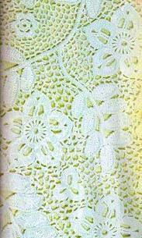](http://1.bp.blogspot.com/-AxqiZdtPC5k/TjXKJpzUAWI/AAAAAAAACcQ/kk3RXuu3pmc/s1600/0_5ec7e_7245c884_L.jpg)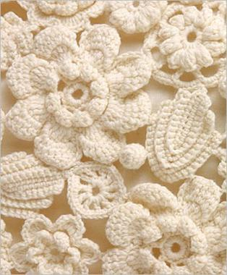

К тому если вы посмотрите на современные шедевры, то увидите, что именно такие цвета придают кружеву изысканность и нежность.

[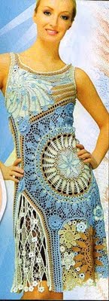](http://4.bp.blogspot.com/-mUeJzzXYCDc/TjWwhY6FmwI/AAAAAAAACcE/_DMmYLXgAKM/s1600/0_5ec78_60469414_L.jpg)[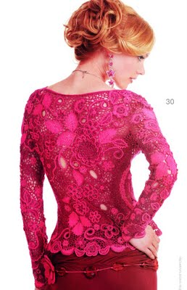](http://1.bp.blogspot.com/-YwfNqJjfIRA/TjSQm-tCC7I/AAAAAAAACbs/xV6ESfPbeEY/s1600/81.jpg)

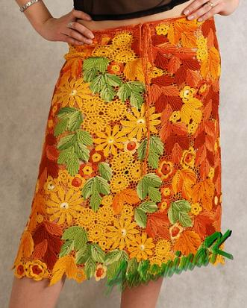

В наше время при таком многообразии расцветок пряжи, которое имеется в продаже, мастерицы создают разноцветные полотна. Благодаря этому ирландское кружево приобрело другой, более современный вид.Пока вы еще не набрались опыта, лучше начинать вязать изделия из одного цвета пряжи, и не забывать, что более предпочтительно использовать нитки светлых оттенков. Во-первых, так ваше изделие будет ближе к классике, а во-вторых всегда легче вязать из более светлых ниток, чем из темных, а тем более черных.

Также для начального этапа предпочтительнее брать нитки не очень тонкие, например чтобы длина нити в 100 г была не более 300-400 м. и крючок 1 мм, так вам будет легче вязать мотивы, и вы гораздо быстрее увидите результат своего труда.

А уже позже, когда вы будете чувствовать себя уверенно, можно пробовать и более тонкие нити.

Естественно, что из тонких нитей изделие получается более воздушное и нежное, но всему свое время, тут главное не переусердствовать.

Еще вы должны учитывать, что ирландское кружево вяжется из нитей разной толщины – для мотивов и для декоративной сетки и обвязывания мотивов.

Для мотивов берется более толстая пряжа, а для обвязывания элементов и сетки – более тонкая.  Также вам понадобятся  два крючка.

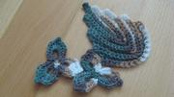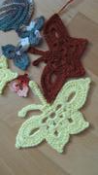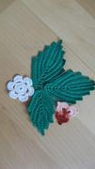

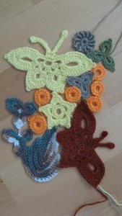

Я обожаю ирландское кружево, здесь есть место для творчества и никогда не получишь две одинаковые вещи!

А сейчас вернемся к теме нашего проекта: « Времена года».Ребята, ответьте

мне на вопрос: сколько времен года вы знаете?

ДЕТИ

Лето, зима. осень, весна.

ПЕДАГОГ

И я предлагаю вам выполнить четыре картины в технике ирландского кружева. Каждая картина должна соответствовать одному времени года.

И для начала я предлагаю вам разделится на команды. И договориться между собой . кто какое время года будет выполнять.

ДЕТИ

Дети делятся на команды и ведут переговоры за « круглым столом».

ПЕДАГОГ

Следующий шаг-нужно выбрать пряжу для вашей картины и рамку. Для этого мы отправимся в «магазин»( Игровая ситуация « Поход в магазин»).

Подбор пряжи по цвету и толщине.

Вот мы подобрали нитки и следующий наш шаг- зарисовка эскиза. Но это будет вашим домашним заданием.

Ребята, многие композиторы обращались в своем творчестве к природе: П.И.Чайковский, Вивальди, Алябьев. У каждого из них есть цикл произведений « Времена года».

И чтобы вам было легче сделать набросок своей картины . я предлагаю вам просмотреть прослушать отрывки музыкальных произведений из цикла «Времена года» Вивальди.

Просмотр видеороликов.

**Вязание тесьмы**

Вашему вниманию предлагаются образцы элементов, которые мы будем использовать в своих картинах: цветы, листья и тесьма « Гусеничка».Мы умеем вязать цветы ,листья. А тесьму? Вот перед нами встала проблема и её надо решить.

Приступаем к вязанию тесьмы.

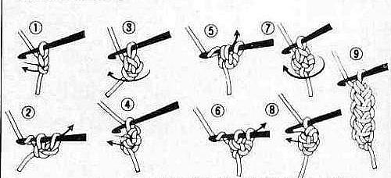  
  
Шнур "гусеница" используется в различных видах кружева, связанных крючком. Из него можно выкладывать разные узоры, использовать для придания формы изделию и т.д. В вязании игрушек его можно использовать для всяких тонких ручек, ножек, рожек и тому подобного.   
Для того, чтобы шнур был плотным, лучше брать крючок на половину размера меньше, чем заявлено для пряжи, которую собираетесь использовать. Пряжу тоже надо подбирать осторожно,так как шнур по толщине получается таким, как бы вы провязали два ряда СБН.  
  
1.Вяжем две воздушные петли.  
  
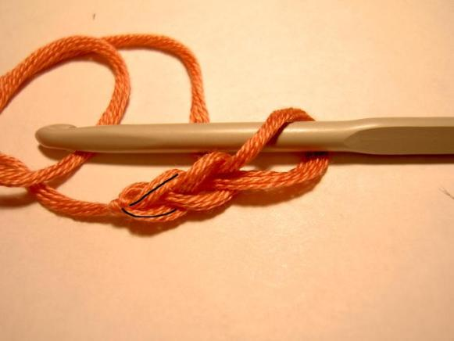  
  
2.В третью от крючка петлю (она помечена на фото) свяжите СБН. Обратите внимание на две полупетли, оставшиеся от первоначальной цепочки. Они помечены на фото:  
  
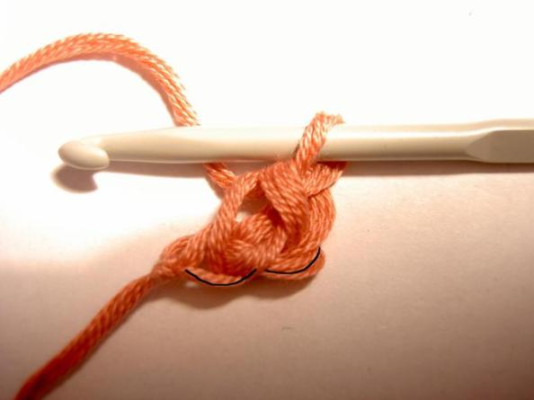   
  
3.Поверните вязание по часовой стрелке.Подденьте эти две полупетли крючком:  
  
  
 У вас должна получится такая картина, как на фото ниже:  
  
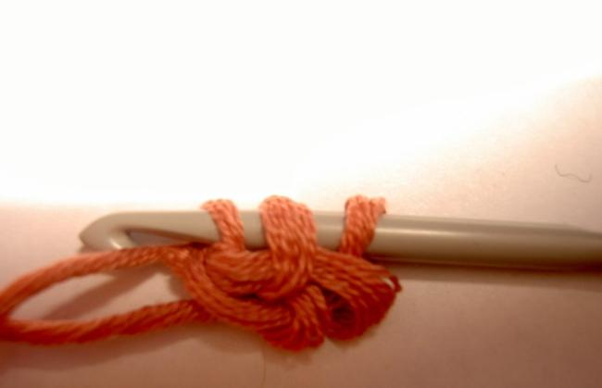  
  
4. Провяжите СБН на трех получившихся петлях. Те две петли, которые вы "подняли" используются при вязании СБН как одна.   
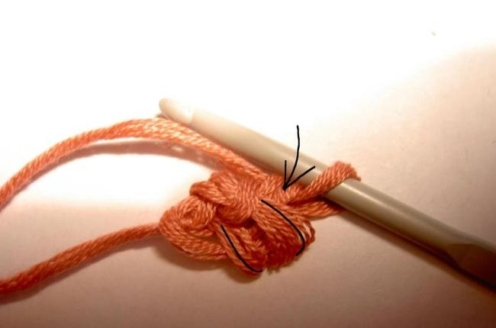  
  
5.Поверните вязание по часовой стрелке Обратите внимание на две лежащие рядом нити, они помечены на фото выше. Подденьте их крючком вот так:  
  
  
  
  
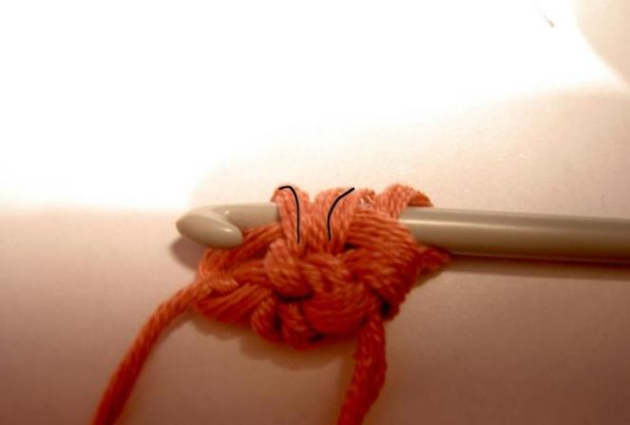  
  
7. Провяжите СБН, используя две помеченные на фото выше нити как одну.  
  
  
  
И так -до нужной вам длины шнура...В результате у вас должна получится такая цепочка:  
  
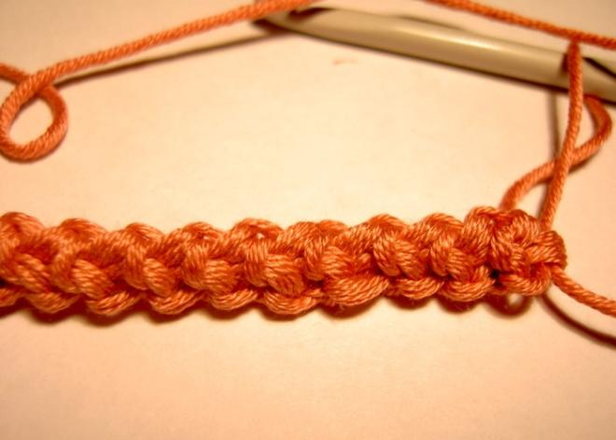. 

Вот мы и научились вязать тесьму. А сейчас подведем итоги занятия.

Что вы узнали нового на занятии?

Было ли вам интересно?

И в заключении напомню о домашнем задании - зарисовка эскиза своей картины. Благодарю всех за отличную работу.

[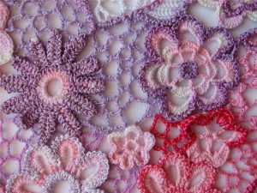](http://myeire.ru/wp-content/uploads/2010/03/%D0%9A%D1%80%D1%83%D0%B6%D0%B5%D0%B2%D0%BE.jpg)

**Самоанализ урока**

**Тема занятия: Коллективный проект «Времена года»**

**Цель**: Разработка проекта « Времена года» в технике ирландского кружева.

**Задачи:**

**Образовательные**

1.Ознакомить учащихся с историей вязания ирландских кружев крючком:

2.Закрепление у учащихся навыков вязания крючком;

3.Овладение навыками вязания тесьмы «Гусеничка»;

**Развивающие**

1.Развитие творческих способностей учащихся, образного мышления, фантазии;

2.Развивитие  эстетического вкуса;

3.Развивитие художественно-творческих способностей  учащихся.

**Воспитательные**

1.Повышение интереса к осмыслению собственной деятельности;

2.Воспитывать аккуратность, внимательность, любовь к рукоделию, 3.Прививать интерес к культуре и искусству, чувство коллективизма.

**Тип занятия:** комбинированное

**Оборудование:**  крючок, пряжа, схемы вязания, рамки, альбом, ножницы, рабочая  тетрадь, образцы вязания.

**Участники проекта**

**Воспитанники объединения «Волшебные узелки» кружок «ВЯЗАНИЕ» третий год обучения.**

Занятие достигло поставленных целей. Оно носило обучающий, развивающий и воспитывающий характер.

Учащиеся  познакомились с историей вязания ирландских кружев крючком.

Закрепили навыки вязания крючком.

Овладение навыками вязания тесьмы «Гусеничка».

Материал, использованный на уроке, соответствовал возрастным особенностям детей.

  Для достижения целей урока, развития познавательной активности школьников использовалась эмоциональная мотивация- Презентация,«круглый стол», игровая ситуация- «поход в магазин».

Структура урока была рациональна для решения поставленных задач. Этапы урока логически взаимосвязаны между собой. Продуктивной деятельности учащихся способствовали различные методы обучения: словесные ( беседа, объяснение) , наглядные, практические , а также исследовательский метод изучения нового материала ( работа в группах). Прочному усвоению материала урока способствовали задания на развитие памяти, внимания, логического мышления.  Были использованы различные формы учебной деятельности: фронтальная, индивидуальная, в группах, дифференцированная.

Использовались  технологии:

1.Метод проектов.

2.Коллективное творческая деятельность.

3.Групповое обучение.

4.Методы активного обучения: круглый стол, игровая ситуация.

5.Информационнокоммуникативные технологии.

Царила доброжелательная обстановка, атмосфера сотрудничества: «ученик-ученик», «учитель-ученик».